Сообщение о возможном
установлении публичного сервитута, для эксплуатации
«ВЛ-10 кВ от РП до ТП»

В соответствии с п. 3 ст. 39.42 Земельного кодекса Российской Федерации администрация Благовещенского муниципального округа информирует о рассмотрении ходатайства АО «ДРСК» об установлении публичного сервитута для эксплуатации линейного сооружения «ВЛ-10 кВ от РП до ТП», в отношении:
- земельного участка с кадастровым номер 28:10:013013:5681, местоположение: Амурская область, муниципальный округ Благовещенский, село Чигири, микрорайон Чигиринская Усадьба, улица Раздольная, земельный участок 54;
- земельного участка с кадастровым номер 28:10:013013:1022, местоположение: Амурская обл., р-н Благовещенский, с. Чигири;
- земельного участка с кадастровым номер 28:10:013013:1060, местоположение: Амурская обл., р-н Благовещенский, с. Чигири;
- земельного участка с кадастровым номер 28:10:013013:1072, местоположение: Амурская обл., р-н Благовещенский, с. Чигири;
- земельного участка с кадастровым номер 28:10:013013:5868, местоположение: Российская Федерация, Амурская область, муниципальный округ Благовещенский, село Чигири, микрорайон Чигиринская Усадьба, улица Казачья, земельный участок 5;
- земельного участка с кадастровым номер 28:10:013013:5913, местоположение: Амурская область, Благовещенский р-н., с. Чигири;
- земельного участка с кадастровым номер 28:10:013013:3306, местоположение: Амурская область, р-н Благовещенский, с. Чигири;
- земельного участка с кадастровым номер 28:10:013013:1273, местоположение: Амурская обл., р-н Благовещенский, с. Чигири;
- земельного участка с кадастровым номер 28:10:013013:1140, местоположение: Амурская обл., р-н Благовещенский, с. Чигири;
- земельного участка с кадастровым номер 28:10:013013:2133, местоположение: Амурская обл., Благовещенский р-н., с/с Чигиринский, с. Чигири;
- земельного участка с кадастровым номер 28:10:013013:1147, местоположение: Амурская обл., р-н Благовещенский, с. Чигири;
- земельного участка с кадастровым номер 28:10:013013:1154 местоположение: Амурская обл., р-н Благовещенский, с. Чигири;
- земельного участка с кадастровым номер 28:10:013013:1165, местоположение: Амурская обл., р-н Благовещенский, с. Чигири;
- земельного участка с кадастровым номер 28:10:013013:1170, местоположение: Амурская обл., р-н Благовещенский, с. Чигири;
- земельного участка с кадастровым номер 28:10:013013:1171, местоположение: Амурская обл., р-н Благовещенский, с. Чигири;
- земельного участка с кадастровым номер 28:10:013013:3981, местоположение: Амурская обл., Благовещенский р-н., с. Чигири;
- земельного участка с кадастровым номер 28:10:013013:3987, местоположение: Амурская обл., Благовещенский р-н., с. Чигири;
- земельного участка с кадастровым номер 28:10:013013:1192, местоположение: Амурская обл., р-н Благовещенский, с. Чигири;
- земельного участка с кадастровым номер 28:10:013013:4782, местоположение: Амурская область, муниципальный округ Благовещенский, село Чигири, микрорайон Чигиринская Усадьба, улица Казачья, земельный участок 17;
- земельного участка с кадастровым номер 28:10:013013:4911, местоположение: Российская Федерация, Амурская область, Благовещенский район, село Чигири;
- земельного участка с кадастровым номер 28:10:013013:4920, местоположение: Российская Федерация, Амурская область, Благовещенский район, село Чигири;
- земельного участка с кадастровым номер 28:10:013013:1084, местоположение: Амурская обл., р-н Благовещенский, с. Чигири;
- земельного участка с кадастровым номер 28:10:013013:1087, местоположение: Амурская обл., р-н Благовещенский, с. Чигири;
- земельного участка с кадастровым номер 28:10:013013:1090, местоположение: Амурская обл., р-н Благовещенский, с. Чигири;
- земельного участка с кадастровым номер 28:10:013013:1096, местоположение: Амурская обл., р-н Благовещенский, с. Чигири;
- земельного участка с кадастровым номер 28:10:013013:1121, местоположение: Амурская обл., р-н Благовещенский, с. Чигири;
- земельного участка с кадастровым номер 28:10:013013:1124, местоположение: Амурская обл., р-н Благовещенский, с. Чигири;
- земельного участка с кадастровым номер 28:10:013013:1274, местоположение: Амурская обл., р-н Благовещенский, с. Чигири;
- земельного участка с кадастровым номер 28:10:013013:3308, местоположение: Российская Федерация, Амурская область, р-н Благовещенский, с. Чигири;
- земельного участка с кадастровым номер 28:10:013013:1089, местоположение: Амурская обл., р-н Благовещенский, с. Чигири;
- земельного участка с кадастровым номер 28:10:013013:1092, местоположение: Амурская обл., р-н Благовещенский, с. Чигири;
- земельного участка с кадастровым номер 28:10:013013:1139, местоположение: Амурская обл., р-н Благовещенский, с. Чигири;
- земельного участка с кадастровым номер 28:10:013013:1144, местоположение: Амурская обл., р-н Благовещенский, с. Чигири;
- земельного участка с кадастровым номер 28:10:013013:1145, местоположение: Амурская обл., р-н Благовещенский, с. Чигири;
- земельного участка с кадастровым номер 28:10:013013:1156, местоположение: Амурская обл., р-н Благовещенский, с. Чигири;
- земельного участка с кадастровым номер 28:10:013013:1194, местоположение: Амурская обл., р-н Благовещенский, с. Чигири;
- земельного участка с кадастровым номер 28:10:013013:1204, местоположение: Амурская обл., р-н Благовещенский, с. Чигири;
- земельного участка с кадастровым номер 28:10:013013:1244, местоположение: Амурская обл., р-н Благовещенский, с. Чигири;
- земельного участка с кадастровым номер 28:10:013013:1135, местоположение: Амурская обл., р-н Благовещенский, с. Чигири;
- земельного участка с кадастровым номер 28:10:013013:3986, местоположение: Амурская обл., р-н Благовещенский, с. Чигири;
- земельного участка с кадастровым номер 28:10:013013:353, местоположение: Амурская обл., р-н Благовещенский, с. Чигири;
- земельного участка с кадастровым номер 28:10:013013:5110, местоположение: Амурская обл., м.о. Благовещенский, с. Чигири, мкр Чигиринская Усадьба, ул. Казачья, з/у 18;
- земельного участка с кадастровым номер 28:10:013013:5204, местоположение: Российская Федерация, Амурская область, Благовещенский р-н, нп Чигири;
- земельного участка с кадастровым номер 28:10:013013:4256, местоположение: Амурская обл., Благовещенский р-н., Чигиринский с/с, с. Чигири;
- земельного участка с кадастровым номер 28:10:013013:5012, местоположение: Амурская обл., р-н Благовещенский, с. Чигири;
- земельного участка с кадастровым номер 28:10:013013:2109, местоположение: Амурская обл., р-н Благовещенский, с. Чигири;
- земельного участка с кадастровым номер 28:10:013013:2652, местоположение: Амурская обл., р-н Благовещенский, с. Чигири;
- земельного участка с кадастровым номер 28:10:013013:354, местоположение: Российская Федерация, Амурская область, р-н Благовещенский, с. Чигири;
- земельного участка с кадастровым номер 28:10:013013:5869, местоположение: Амурская область, муниципальный округ Благовещенский, село Чигири;
- земельного участка с кадастровым номер 28:10:013013:2279, местоположение: Амурская область, р-н Благовещенский, с. Чигири;
- земельного участка с кадастровым номер 28:10:013013:672, местоположение: Амурская обл., р-н Благовещенский, с. Чигири;
- земельного участка с кадастровым номер 28:10:013013:702, местоположение: Российская Федерация, Амурская область, Благовещенский р-н., с. Чигири;
- земельного участка с кадастровым номер 28:10:013013:5910, местоположение: Амурская обл., Благовещенский р-н., с. Чигири;
- в отношении кадастрового квартала 28:10:013013.
Общая площадь публичного сервитута: 154 кв.м.
Испрашиваемый срок публичного сервитута – 49 лет.
Границы публичного сервитута

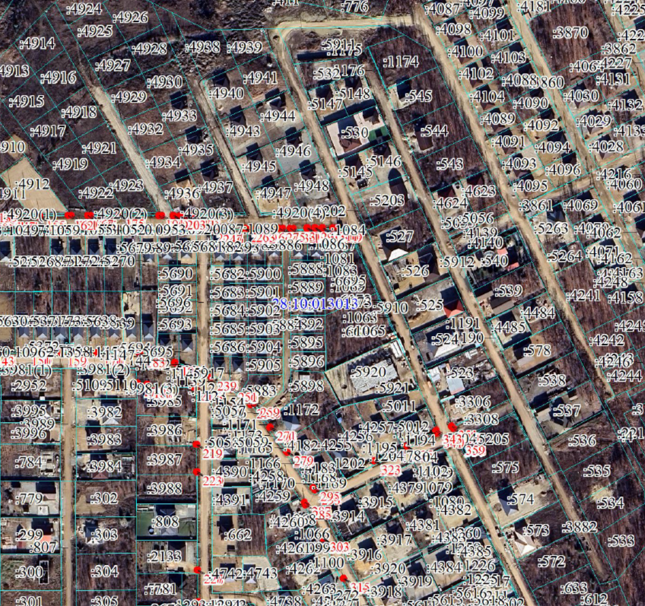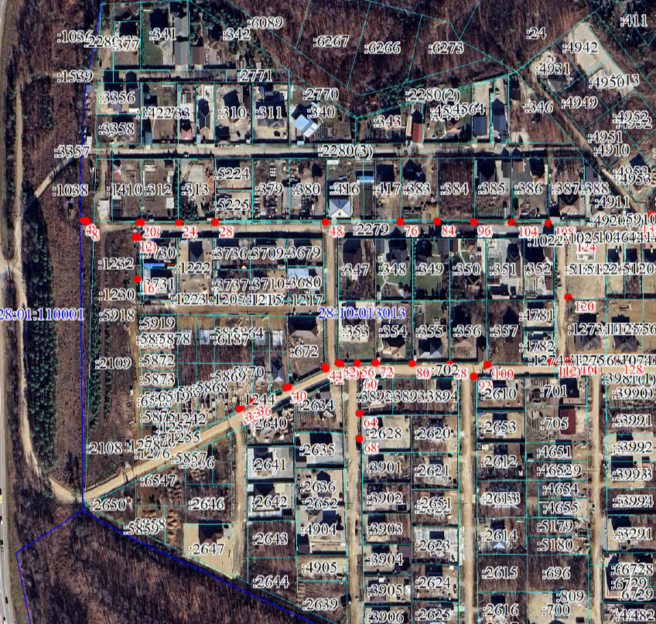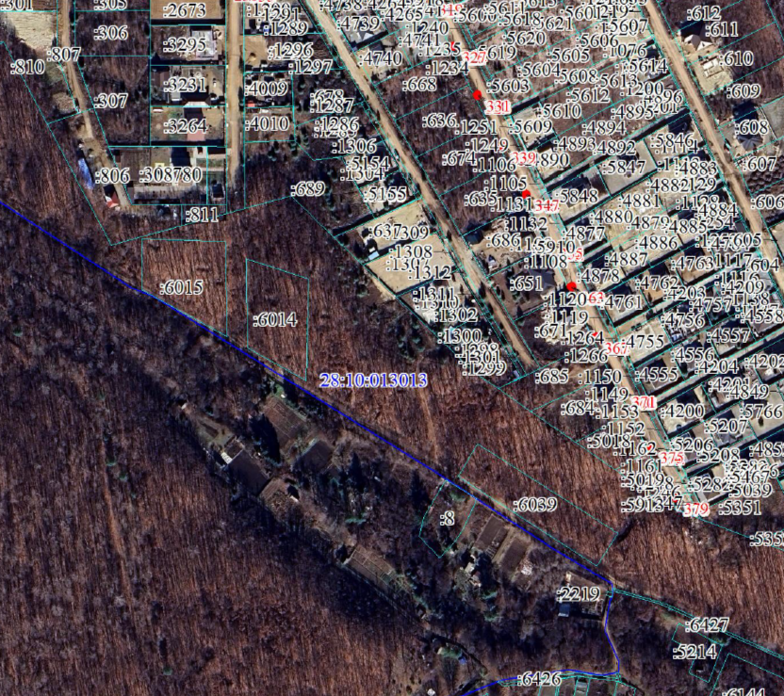
Заинтересованные лица, а также правообладатели земельных участков, если их права не зарегистрированы в Едином государственном реестре недвижимости, могут ознакомиться с поступившим ходатайством об установлении публичного сервитута и прилагаемым к нему описанием местоположения границы публичного сервитута, а также подать заявление об учете прав на земельный участок (с указанием почтового адреса и (или) адреса электронной почты) в течение 15 дней со дня размещения настоящего сообщения на сайте Официальный вестник Благовещенского муниципального округа http://blagraion.ru/index.php» и на официальном сайте Благовещенского муниципального округа «https://blgraion.amurobl.ru» в разделе «деятельность/земельные отношения/публичные сервитуты».
Правообладатели земельных участков, если их права не зарегистрированы в Едином государственном реестре недвижимости, в течение пятнадцати дней со дня опубликования настоящего сообщения могут подать заявление об учете их прав (обременений прав) на земельный участок с приложением копий документов, подтверждающих эти права (обременения прав), с указанием почтового адреса и (или) адреса электронной почты.
Заявления принимаются по адресу: Амурская область, г. Благовещенск, ул. Шевченко, д. 28, каб. 3, в рабочие дни с 09-00 до 18-00 (обеденный перерыв с 13-00 до 14-00).
Способ подачи заявлений – заявления подаются или направляются в администрацию Благовещенского муниципального округа Амурской области гражданином или юридическим лицом по их выбору лично или посредством почтовой связи на бумажном носителе либо в форме электронных документов (скрепленных электронно-цифровой подписью) с использованием информационно-телекоммуникационной сети «Интернет» (по электронному адресу: mail@blagraion.ru).
Для ознакомления с поступившим ходатайством об установлении публичного сервитута и прилагаемыми к нему описанием местоположения границ публичного сервитута обращаться по адресу: Амурская область, г. Благовещенск, ул. Шевченко, д.28, каб. 3, в рабочие дни с 09-00 до 18-00 (обеденный перерыв с 13-00 до 14-00).

